Centro de Formación ISFES-PIRENARIUM (Instituto Social y Formativo de las Emergencias y la Seguridad)
Edificio Pirenarium. Avenida del Ejército, 27 de Sabiñánigo (Huesca) http://isfes.es/

CURSOS ON-LINE SEGUNDO SEMESTRE 2018
Condiciones especiales para afiliados a sindicatos de CSL
1.-MALTRATO ANIMAL EN EL ÁMBITO PENAL
1ª EDICIÓN 2018.
Modalidad On-Line. 50 horas lectivas.
Del 15 de octubre al 18 de noviembre de 2018.
Afiliados a sindicatos integrantes de CSL 15 €.
Resto de miembros de los Cuerpos y Fuerzas de Seguridad: 30 €

2.-CURSO ONLINE DE PREVENCIÓN DE RIEGOS LABORALES EN LA POLICÍA LOCAL. 2ª EDICIÓN 2018.

Modalidad On-Line. 60 horas lectivas
Del 5 de noviembre al 16 de diciembre de 2018.
Afiliados a sindicatos integrantes de CSL 20 €.
Resto de miembros de los Cuerpos y Fuerzas de Seguridad: 40 €

3.-CURSO ONLINE DE INTERVENCIÓN POLICIAL CON DROGAS. 2ª EDICIÓN 2018.
Modalidad On-Line. 60 horas lectivas
Del 19 de noviembre al 23 de diciembre de 2018.
Afiliados a sindicatos integrantes de CSL 20 €.
Resto de miembros de los Cuerpos y Fuerzas de Seguridad: 40 €

La inscripción a través del siguiente enlace: http://isfes.es/cursos-online/

1.-MALTRATO ANIMAL EN EL ÁMBITO PENAL

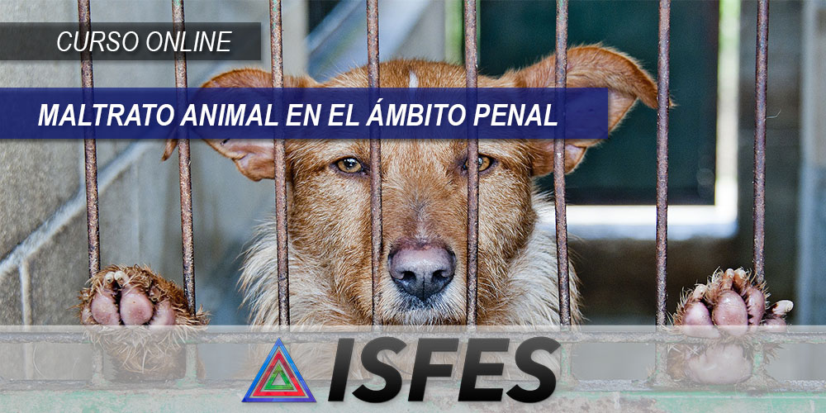
- OBJETIVOS DEL CURSO:
-Elevar la concienciación de las instituciones intervinientes (policías, jueces, servicios administrativos, ciudadanos, protectoras de animales) en la detección de casos de maltrato y/o abandono animal.
-Mejorar la formación de los agentes encargados de cumplir la persecución de esta tipología de delitos así como la detección de ilícitos administrativos en la materia de protección animal.
-Facilitar la definición de los criterios de actuación en las intervenciones de protección animal, respetando los principios legales y aumentando su eficacia.
-Análisis de los elementos que interactúan en los casos de maltrato y abandono animal concluyendo el establecimiento de las amenazas, fortalezas, debilidades y oportunidades para la su mejora.
-Dotar de las herramientas legales suficientes para llevar a buen fin el desenlace de los casos detectados.
-Potenciar la capacidad de los agentes para aumentar la detección, valoración y evaluación de los primeros indicios de maltrato y/o abandono animal.
-Aumentar el conocimiento de los ciudadanos implicándolos en la detección de irregularidades en las condiciones de bienestar de los animales domésticos.
-Incrementar las competencias de los funcionarios intervinientes.

- CONTENIDOS:
- INTRODUCCIÓN. PRIMERAS REGULACIONES EN EUROPA.
- Introducción en Europa. El curioso caso Alemán.
- Reino Unido
- España
- RELACIÓN ENTRE LA VIOLENCIA ANIMAL Y LA VIOLENCIA INTERPERSONAL.
- Introducción.
- Relación entre la violencia animal y la violencia interpersonal.
- TIPO DELICTIVO DEL MALTRATO ANIMAL EN ESPAÑA.
- Regulación jurídico-penal.
- Bien jurídico protegido.
- Objeto del delito.
- Sujetos activos.
- Características esenciales del maltrato/abandono.
- Conductas.
- Agravantes.
- Medidas cautelares.
- Conclusiones proceso-penales.
- DILIGENCIAS BÁSICAS EN EL MALTRATO ANIMAL.
- La entrada en el domicilio en los delitos de maltrato animal.
- El atestado en el maltrato animal.
- La “no actuación policial” ante el maltrato animal.

- DURACIÓN:
50 horas, divididas en cuatro módulos del 15 de octubre al 18 de noviembre de 2018.

- EQUIPO DOCENTE:
Daniel Estrada Tobajas, Formador adjunto de ISFES. Licenciado en Derecho. Diplomado en Relaciones Laborales. Miembro de Intercids (Operadores jurídicos por los animales) actualmente cursando Doctorando en Derecho Administrativo.
Coordinación del curso y colaboración en el mismo a cargo del equipo de formación de ISFES.

2.-PREVENCIÓN DE RIEGOS LABORALES EN LA POLICÍA LOCAL
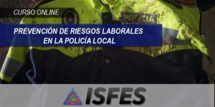
- OBJETIVOS DEL CURSO:
Este curso trata de promover la Prevención de Riesgos Laborales –en adelante PRL-en los Cuerpos de Policía Local a través de comportamientos seguros y de la correcta utilización de los equipos de trabajo y protección de sus miembros, así como fomentar el interés y cooperación de los mismos y de las instituciones públicas en una acción preventiva y práctica de la PRL integrada en actuaciones básicas.
- CONTENIDOS:
TEMA 1. Marco normativo PRL en la Administración Pública.
TEMA 2. Marco normativo PRL en FFCC de Seguridad. Cuerpos Policía Local.
TEMA 3. Conclusión del marco normativo.
TEMA 4. Plan y Protocolo PRL en Policía Local.
TEMA 5. Elaboración, implantación y certificación de un Sistema de Gestión de Prevención de Riesgos Laborales según el estándar OHSAS 18001 en el Cuerpo de la Policía Local.
TEMA 6. Protocolo de PRL Policía Local.
TEMA 7. Trabajo a turnos y nocturno. Variables psicosociales.
TEMA 8. Trabajo en oficinas. Control de Accesos para vehículos y peatones. Depósito de detenidos.
TEMA 9. Manipulación manual de cargas.
TEMA 10. Otras actividades (intervención policial y fenómenos naturales).
TEMA 11. Conducción de vehículos y patrulla a pie.
TEMA 12. Detención, identificación y registro de personas y de vehículos.
TEMA 13. Registros y cacheos.
TEMA 14. Uso de armas de fuego.
BIBLIOTECA DEL CURSO. Compilación de Anexos en cada tema, bibliografía y materiales didácticos

- DURACIÓN:
60 horas, divididas en cinco módulos. Del 5 de noviembre al 16 de diciembre de 2018

- EQUIPO DOCENTE:
Sergio Martín Rodríguez. Formador adjunto ISFES. Formador en la materia de PRL para policías locales del INAP en Planes formativos. Técnico en Planes de Prevención de Riesgos Laborales en Unidades Militares y Policiales. Delegado de PRL durante siete años.

Coordinación del curso y colaboración en el mismo a cargo del equipo de formación de ISFES.

3.-INTERVENCIÓN POLICIAL CON DROGAS
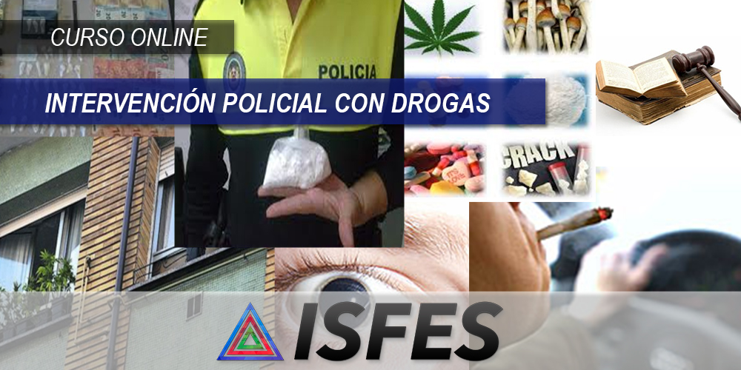
1.-OBJETIVOS DEL CURSO:
- Estudio de cualquier fundamento relacionado con las drogas, estupefacientes y sustancias psicotrópicas desde un punto de vista teórico y lo que nos interesa en la práctica policial.
- Drogadicción, los distintos tipos de drogas, de su clasificación desde distintos enfoques conociendo el pasado y presente de la drogadicción.
- Distinguir los distintos tipos de drogas, tanto las sustancias de siempre (Cocaína, Marihuana, hachís…), como las nuevas formas de drogas y sustancias psicotrópicas que cada día van apareciendo, además de las numerosas formas o envases en las todas estas se encuentran.
- Diferenciar la tenencia para el consumo, y la tenencia cuando se considerará , que es un delito contra la salud pública, y poder resolver fácilmente este caso ,cuando tengamos que intervenir con una persona en la vía pública con cierta cantidad de droga y respondiendo con profesionalidad, y sobre todo con la celeridad, según el principio de intervención rápida.
- Descubrir aquellos lugares donde nos suelen ocultar la droga, y siempre intentar ir un pasito por delante, de aquella persona que intuimos que nos oculta cualquier tipo de droga y que no quiere colaborar con la intervención policial.
- Conocer el proceso que tienen estas sustancias ilegales, una vez que hemos puesto la maquinaria en marcha, al decomisarlas y enviarlas para su análisis al departamento de farmacia.
- Asimilar aspectos legales sobre las drogas como los recogidos en diversa normativa , como el código penal, la ley sobre Protección de la seguridad ciudadana, Ley de Seguridad Vial , etc. …, y otros aspectos procésales importantes recogidos en sentencias interesantes ,que hablan de este tema, o también de alguna eximente como por ejemplo: el consumo de drogas compartido por un grupo … todo ello aplicando las novedades legislativas del Código Penal.

2.-CONTENIDOS:
Sesión I EXPLICACIONES GENERALES DE LAS DROGAS. Definición de las drogas. Posibles Clasificaciones. Según los efectos producidos en el sistema nervioso central. Drogas duras y blandas. Drogas legales e ilegales. Breve Historia de las drogas. Consecuencias de la juventud y la drogadicción. Diferenciar entre sustancias estupefacientes, psicotrópicas y psicofármacos. Nuevas drogas o sustancias tóxicas.
Sesión II. ESTUDIO ESPECÍFICO DE CADA UNA DE LAS DROGAS Y MEDICAMENTOS. Estudio concreto y específico de las Drogas más comunes. Los Medicamentos, sustancias estupefacientes o psicotrópicos, y su estudio.
Sesión III. ACTUACIÓN ADMINISTRATIVA POLICIAL CON DROGAS SEGÚN LA NUEVA LEY ORGÁNICA 4 /2015 SOBRE PROTECCIÓN DE LA SEGURIDAD CIUDADANA. Infracción administrativa según la LO 4/2015: El consumo o la tenencia ilícitos de drogas, aunque no estuvieran destinadas al tráfico, en lugares públicos, así como el abandono de los instrumentos empleados para ello. El traslado de personas, con cualquier tipo de vehículo, con el objeto de facilitar a éstas el acceso a drogas (las cundas) 20. Plantar y cultivar drogas en lugares visibles al público. La tolerancia del consumo ilegal o el tráfico de drogas en locales o la falta de diligencia en orden a impedirlos por parte de los propietarios.
Sesión IV. ACTUACIÓN POLICIAL PENAL CON DROGAS, DELITOS CONTRA LA SALUD PÚBLICA SEGÚN EL CÓDIGO PENAL. Delitos contra la Salud Publica, recogidos en el capítulo III, título XVII de la LO 10/1995 de 23 de noviembre, del CÓDIGO PENAL. (Art. 368 y siguientes. Consumo de drogas compartido por un grupo. El delito de tráfico de drogas y autoconsumo. Cantidades necesarias para considerarse como delito, Conductas que el tribunal supremo considera como TRAFICO DE DROGAS
Sesión V. ACTUACIÓN POLICIAL RELACIONADOS CON LA SEGURIDAD VIAL, SEGÚN LO PREVISTO EN EL CÓDIGO PENAL (capítulo IV del título XVII) y EN LA NORMATIVA SOBRE SEGURIDAD VIAL.
Sesión VI. EL PERFIL DEL CONSUMIDOR DE DROGA Y LUGARES DONDE SUELEN OCULTAR LA DROGA. Perfil de Personas sospechosas con posible tenencia de drogas y/o cuales son las sustancias que suelen consumir. Lugares donde se oculta la droga. Atestados reales relacionados con Drogas. Conductas propias de Tráfico de Drogas. Criterios de para determinar delito o infracción administrativa en seguridad Vial. Ficha Sintomatología externa.
3.-DURACIÓN:
60 horas, divididas en seis módulos. Del 19 de noviembre al 23 de diciembre de 2018.
4.-EQUIPO DOCENTE:
Sergio Villa Loren. Policía Local de Zaragoza. Licenciado en Criminología.
Coordinación del curso y colaboración en el mismo a cargo del equipo de formación de ISFES.
INFORMACIÓN GENERAL DE LOS CURSOS
1.-CRITERIOS DE EVALUACIÓN Y CALIFICACIÓN:
Tras la superación del curso con la calificación de “Apto” se expedirá diploma acreditativo por las lectivas correspondientes a cada curso, avalado por el Instituto Social y Formativo de la Seguridad y el Ayuntamiento de Sabiñanigo.

2.-MATRICULACIÓN Y CONDICIONES:
A través de http://isfes.es/cursos-online/
Afiliados a sindicatos integrantes de CSL 50% de descuento.
Resto de miembros de los Cuerpos y Fuerzas de Seguridad: 30 €
3.-METODOLOGÍA Y ACTIVIDADES:
El curso se impartirá utilizando la metodología de la ISFES, en este caso una enseñanza a distancia a través de la plataforma plataforma virtual de ISFES, sin exigir la presencia de alumnos en las clases. Consta de material por una parte, y por otra, con la comunicación de los profesores. Además, cuenta con profesor virtual de ISFES, que proporcionará tutorías y resolución de dudas de forma permanente.
Todo el material necesario para superar el curso será publicado en la plataforma, donde el alumno podrá acceder y consultar sus contenidos todas las veces que necesite.
Además, se contará con la autorización permanente del profesor, con quien se podrá estar en continuo contacto a través de mensajes directos y de su correo electrónico.
Material disponible en plataforma virtual: Temario realizado especialmente para la materia. Otros materiales: Casos prácticos, vídeos y anexos.
4.-CRITERIOS DE EVALUACIÓN Y CALIFICACIÓN:
El curso constará de diferentes módulos y sus pruebas de autoevaluación.
Aquellos alumnos que hayan superado el curso recibirán la calificación de apto. La superación del curso dará derecho a la obtención del Certificado emitido por el ISFES y el Ayuntamiento de Sabiñánigo.

Actividades incluidas en el plan anual de formación 2018 de ISFES-PIRENARIUM, acogido al convenio Ayuntamiento de Sabiñánigo-Instituto Social y Formativo de las Emergencias y la Seguridad, que otorgaran el respectivo certificado a los alumnos.
